ЛЕКЦИЯ № 5. Структура семей

5.1. Особенности изучения структуры семей
5.2. Функции семьи

5.1. Особенности изучения структуры семей
Одной из важнейших предпосылок решения социальных задач является изучение семьи и семейной структуры населения. Общепринятым является следующее определение семьи. Семья – это основанная на браке или кровном родстве малая группа, члены которой связаны общностью быта, взаимной помощью, моральной и правовой ответственностью.
Однако экономисты добавили в него свои аспекты, и у них появилось такое определение. Семья – это группа лиц, живущих вместе на одной жилой площади, ведущих совместное хозяйство и находящихся в отношениях родства, брака или опекунства^{[10]}.
В переписях населения СССР семья определялась как группа из двух и более лиц, связанных отношениями родства или свойства, совместно проживающих и имеющих общий бюджет. Люди, живущие вне семьи, подразделялись на две категории – одиночек и лиц, живущих отдельно от своих семей. Различие между ними зависело от того, имеет ли данный человек регулярную материальную связь с кем-либо из своих родственников. Люди, имеющие такую связь (хотя это понятие не было определено), считались членами семей, проживающими отдельно, не имеющие ее – одиночками.
Такое деление было введено при переписи населения 1939 г. и сохранялось до переписи 1989 г. включительно. Оно не давало возможности выделить в материалах переписи категорию так называемого институционального населения. Смешивались и не могли быть разделены две совершенно различные категории людей: живущие самостоятельно, образующие домохозяйства из одного человека, и лица, постоянно проживающие совместно, но не ведущие общего хозяйства, а находящиеся на полном или частичном обеспечении государства, общественных или религиозных организаций (т. е. в таких учреждениях, как дома для престарелых, дома для инвалидов, детские дома, больницы для хроников, монастыри, казармы, пенитенциарные и другие учреждения)^{[11]}.
Плавный переход статистики на определение домохозяйства произошел в 1994 г. В этот период статистика перешла на критерии и определения, соответствующие международным рекомендациям.
Было принято следующее развернутое определение домохозяйства: домохозяйство – социально-экономическая ячейка, которая объединяет людей отношениями, возникающими при организации их совместного быта, т. е. ведении общего домашнего хозяйства, совместном проживании и т. д.^{[12]}
Домохозяйством считается:
1) несколько человек, совместно проживающих в одном жилом помещении, которые ведут общее хозяйство, совместно обеспечивают себя самым необходимым, объединяя средства для ведения общего хозяйства;
2) один человек, который соответственно проживает один и обеспечивает полностью себя сам.
В домохозяйство могут входить лица, которые связаны родственными отношениями, отношениями вытекающими из брака, а также совершенно не связанные такими отношениями, либо и те и другие.
Если лицо снимает жилое помещение у отдельных граждан, оно не входит в состав того домохозяйства, где непосредственно снимает жилое помещение. Это будет считаться самостоятельным домохозяйством из одного или нескольких человек.
В рекомендациях Статистической и Экономической комиссий ООН дано определение семьи. Семья – супружеская пара без детей или с детьми любого возраста либо один из родителей с детьми любого возраста, которые не состоят в браке и не имеют собственных детей. Факт совместного проживания или совместного ведения домашнего хозяйства в данном определении отсутствует.
Однако домохозяйство имеет еще ряд определений, так, например, в зависимости от уровня жизни оно также может иметь название «домашнее хозяйство».
Домашнее хозяйство – небольшая группа людей, которые проживают в одном и том же жилом помещении, объединяют часть или весь свой доход и имущество и совместно потребляют определенные типы продуктов и услуг, прежде всего жилищные услуги и продукты питания^{[13]}.
5.2. Функции семьи
Функции семьи, помимо общественных отношений, отражают также и отношения семьи и личности. К числу наиболее важных функций семьи относятся: первичная социализация и воспитание детей, организация быта, организация личного потребления, психологическая и материально-бытовая поддержка пожилых, инвалидов, нетрудоспособных членов семьи. Более полная классификация функций семьи разработана М. С. Мацковским, которая представлена в таблице 2.^{[14]}
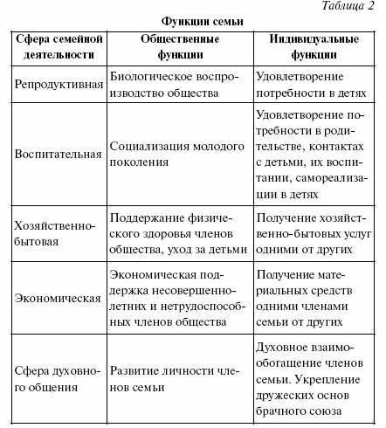
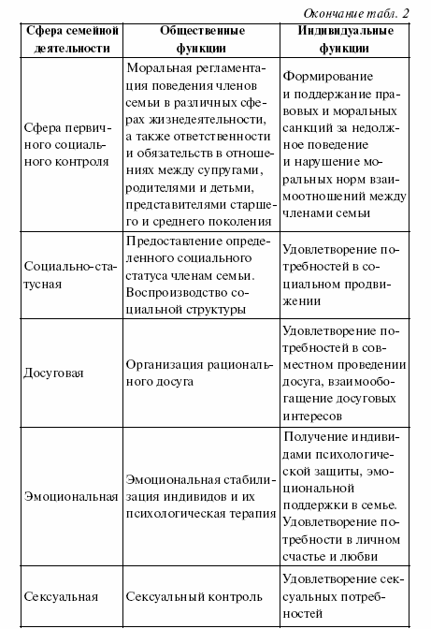

Типология семей и домохозяйств
Состав семей разнообразен, это различие числом членов семей, их половозрастными характеристиками, образованием, профессиями и родами занятий, реже национальностями. Вследствие этого появляется необходимость в систематизации информации о семье, достигаемой путем классификации семей. В первую очередь семьи подразделяются на типы по демографическому составу и по размеру семьи. Помимо этого, классификация семей осуществляется по числу занятых членов семьи, по социальной и национальной принадлежности и др.
Классификация по демографическому составу семьи происходит с учетом пола, возраста, отношений родства. Исходя из истории развития демографической статистики видно, что как Россия, так и зарубежье обладают достаточно богатым опытом разработки подобных классификаций.
Различные подходы к решению этой задачи определялись и программами переписей населения, и оригинальностью фактического состава населения, и направлением на практическое использование данных о структуре семей.

